# Bài 9: Mở rộng học thuyết Mendel

Giải Sinh 12 Bài 9: Mở rộng học thuyết Mendel  
  
**Mở đầu trang 46 Sinh học 12**: Có phải mọi tính trạng đều do một gene quy định?  
**Lời giải:**  
Một gene có thể có nhiều hơn hai allele và quy định nhiều tính trạng nhưng một tính trạng cũng có thể do nhiều gene quy định.   
  
  
**Dừng lại và suy ngẫm (trang 47)**  
**Câu hỏi 1 trang 47 Sinh học 12**: Sản phẩm của các allele thuộc cùng một gene có thể quy định kiểu hình theo những cách nào? Giải thích.  
**Lời giải:**  
Sản phẩm của các allele thuộc cùng một gene có thể quy định kiểu hình theo 2 cách:  
- Trội không hoàn toàn  
- Đồng trội  
  
  
**Câu hỏi 2 trang 47 Sinh học 12**: Tìm thêm ví dụ về tương tác giữa các allele theo kiểu đồng trội.  
**Lời giải:**  
Hệ nhóm máu ABO ở người:  
- Do 3 alen A, B, O quy định:  
+ A và B: đồng trội, quy định nhóm máu A.  
+ O: lặn, quy định nhóm máu O.  
- Kiểu gen và kiểu hình:  
+ AA, AO: Nhóm máu A.  
+ BB, BO: Nhóm máu B.  
+ AB: Nhóm máu AB.  
+ OO: Nhóm máu O.  
  
  
**Dừng lại và suy ngẫm (trang 49)**  
**Câu hỏi trang 49 Sinh học 12**: Sản phẩm của các gene khác nhau có thể cùng tham gia tạo nên một sản phẩm theo những cách nào? Giải thích.  
**Lời giải:**  
Sản phẩm của các gene khác nhau có thể cùng tham gia tạo nên một sản phẩm theo các cách:  
- Tương tác gián tiếp với nhau  
- Tương tác trực tiếp với nhau theo kiểu cộng gộp  
  
  
**Luyện tập và vận dụng (trang 49)**  
**Câu hỏi 1 trang 49 Sinh học 12**: Vẽ sơ đồ khái quát thể hiện sản phẩm của các allele thuộc cùng một gene tạo ra một sản phẩm hình thành nên tính trạng.  
**Lời giải:**  
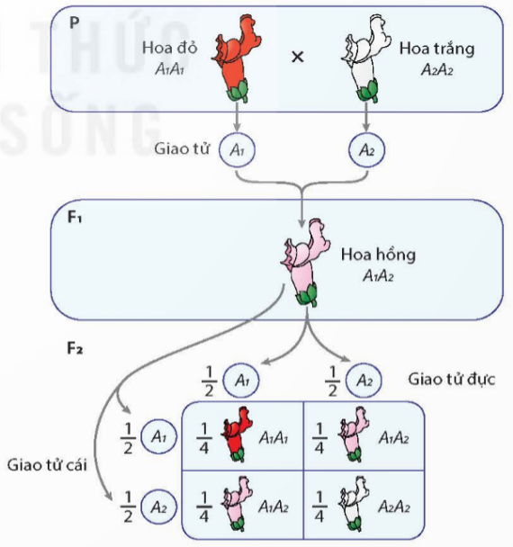  
  
  
**Câu hỏi 2 trang 49 Sinh học 12**: Phân tử protein hemoglobin của người được cấu tạo từ hai loại chuỗi polypeptide khác nhau (a và ß). Đây có phải là một ví dụ về tương tác giữa các allele của cùng một gene hay không? Giải thích.  
**Lời giải:**  
Hemoglobin do 2 gene khác nhau mã hóa, không phải là ví dụ về tương tác giữa các allele của cùng một gene.  
**Xem thêm các bài giải SGK Sinh học 12 Kết nối tri thức hay, chi tiết khác:**  
Bài 10: Di truyền giới tính và di truyền liên kết với giới tính  
Bài 11: Liên kết gene và hoán vị gene  
Bài 12: Đột biến nhiễm sắc thể  
Bài 13: Đột biến nhiễm sắc thể  
Bài 14: Thực hành: Quan sát một số dạng đột biến nhiễm sắc thể